ESPECIFICACIONES TÉCNICAS
MOBILIARIO PROYECTO NUCLEO BLOQUE 10, PISOS 1, 3 Y 4

DIVISIÓN DE INFRAESTRUCTURA FÍSICA
VICERRECTORÍA ADMINISTRATIVA
UNIVERSIDAD DE ANTIOQUIA

GENERALIDADES.

Todos los elementos a suministrar incluyendo elementos, materiales, componentes, accesorios, deberán ser nuevos, de primera calidad y libre de defectos. Deberán tener un diseño y una construcción probados para el uso continuo, trabajo pesado y larga vida útil, con mantenimiento y reparaciones mínimas. Deberán fabricarse para que ningún elemento presente alabeos, torceduras o cualquier tipo de deformaciones, debiendo brindar una adecuada estabilidad de los elementos que conforman el sistema.
Cada proponente deberá consignar dentro de su propuesta toda la información técnica del producto ofrecido que permita establecer claramente las condiciones de todos y cada uno de los elementos que conforman el sistema y con base en la cual la Universidad evaluará el cumplimiento de las especificaciones técnicas de acuerdo con los parámetros que se establecen a continuación:
El Proponente se compromete a suministrar e instalar sistemas de oficinas integrales a través del uso de sistemas modulares de reconocida trayectoria y de verificar en los sitios, la totalidad de las medidas de los planos suministrados por la Universidad, con el fin de adaptarlos a su propio sistema y así garantizar un perfecto montaje, verificando el número exacto de puestos de trabajo de acuerdo con las tipologías específicas y los elementos que las componen, esto es, panelería piso techo y media altura, puertas, superficies de trabajo, muebles especiales, unidades de almacenamiento, accesorios y demás requisitos exigidos en el presente pliego de condiciones.
El sistema garantizará principalmente el concepto modular, ofreciendo beneficios en su instalación, reubicación y reutilización en el caso de remodelaciones, extensión de redes eléctricas, telefónicas y lógicas, además de proveer una utilización óptima del espacio vertical.
La totalidad de los bienes ofertados se debe respaldar con la información técnica particular de los mismos, los catálogos que se anexen y las muestras físicas que se presenten, esto solo deberá ser entregado por el oferente al que se le adjudique el contrato, los cuales deben corresponder íntegramente con los bienes ofrecidos en cuanto a calidad, marcas, referencias, etc.
El Proponente respetará el diseño y las cantidades de elementos suministradas por la Universidad, ajustándose con su sistema a las dimensiones de paneles y superficies tanto en ancho como en alto.
El mobiliario debe ser concebido como una solución integral, compuesto por estructura de soporte, superficies, almacenamientos y conductos de servicio Este sentido los requisitos descritos a continuación se aplican para los muebles en cualquier etapa del proceso.

DISEÑO Y FORMA:

• El mueble debe corresponder con las formas solicitadas.
• Debe haber un estricto control de geometría.
• Control de bordes.
• Regularidad en los ángulos.
• Debe haber control de dimensiones.

ESTRUCTURA Y SISTEMAS CONSTRUCTIVOS:

Las uniones y ensambles deben corresponder con las siguientes características de calidad:
• Las uniones entre los metales no deben presentar luces o desviaciones angulares en el ensamble.
• La cantidad de soldadura aplicada ha de ser suficiente en relación con las superficies que entran en contacto.
• Los cordones de soldadura deben ser continuos y uniformes.
• La soldadura debe estar libre de porosidades, burbujas, grietas o perforaciones.
• La soldadura no debe presentar rebabas.
Uniones por elementos:
• Los orificios deben ser cuidadosamente hechos, perpendiculares a la superficie y sin astillado ni quemado.
• Los orificios deben coincidir.
• Los tornillos pasantes deben llevar tuercas.
• No debe haber luces ni desviaciones.
• El tamaño del elemento de unión debe ser el adecuado.
• Los muebles no deben cojear. Los ensambles deben ser fuertes, seguros y sin ningún tipo de aflojamiento.

MATERIALES Y ACABADOS:

Los materiales deben corresponder con las siguientes características físicas:

Para metales:
• Los remates troquelados no deben verse aplastados o irregulares.
• Los cortes y remates en tubos no deben presentar rebabas.
• Los cortes de lámina no deben presentar deficiencias tales como errores de escuadra, cortes dobles, bordes deformados.
• Los dobleces de las láminas no deben presentar cantos vivos ni rebabas.
• Las puntas de lámina no deben presentar doblamiento.

Superficies:
• Las superficies deben ser homogéneas.
• Donde se utilicen varias partes de un mismo material para formar una pieza, estas deben estar bien ensambladas y emparejadas en cuanto a concordancia del acabado de las superficies.
• Deben estar libres de defectos como combas y torcidos.

EMBALAJE E INSTALACIÓN:

• Los muebles deberán ser empacados y embalados durante el transporte y bodegaje asegurando su protección e impidiendo cualquier deterioro.
• Los muebles deben incorporar un sistema de nivelación que asegure en su instalación la absorción de los desniveles del piso.

SUPERFICIES (STL01, STL02, STL03, ST01, ST02, ST03):

Las superficies de trabajo serán fabricadas con materiales de primera calidad, sin humedades ni desperfectos, en aglomerados de madera tipo tablex de 30 mm de espesor (no se permiten aglomerados de caña u otros materiales que no sean elaborados con fibras de madera con alto contenido de lignina); recubiertas en su cara superior por laminados decorativos de alta presión tipo F8 y balanceadas en su cara inferior con laminado plástico F6, tipo Baker o balance, para evitar el pandeo y proteger de la humedad (norma NEMA).
No se aceptará pintura en éstas, garantizando un buen comportamiento frente a los diferentes factores ambientales. Los cantos serán en PVC termo fundido plano en su totalidad, con tecnología “Hot Melt” para garantizar que las superficies queden selladas en todas sus caras y no penetre la humedad, no se permiten empates de laminado con laminado. Aquellas superficies que tienen relación directa con las tomas de cada puesto contarán con orificios o pasa cables plásticos. Las superficies se apoyarán sobre herrajes metálicos que tengan un sistema de seguridad que evite que estas se desenganchen (salgan) de la cremallera accidentalmente, los cuales se fijarán directamente a las cremalleras de los paneles (ver Ítem paneles) garantizando una seguridad total para los usuarios durante la vida útil del producto.
La forma de las superficies debe ser acorde al diseño planteado y consecuente con los diferentes tipos de estaciones de trabajo, permitiendo la conformación de los ángulos especificados en los planos.
Los demás elementos de las superficies como soportes a panel, anclajes, herrajes, etc., forman parte integral de las mismas y de su precio unitario y deben garantizar la estabilidad necesaria y un funcionamiento óptimo en condiciones normales de uso.
Los soportes a piso deben ser elementos independientes a la panelería en los casos que así se requiera y su composición debe ser metálica de acero cold rolled calibre 16, con pintura en polvo epoxi poliéster de aplicación electrostática, de 60 micras de espesor. Las superficies en L deben tener soporte esquinero metálico en acero cold rolled.
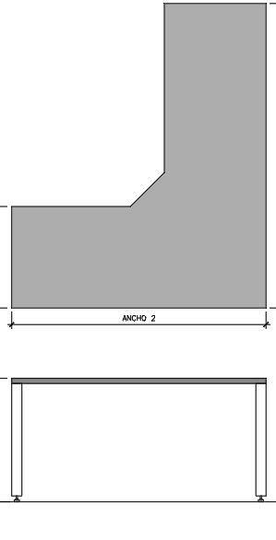
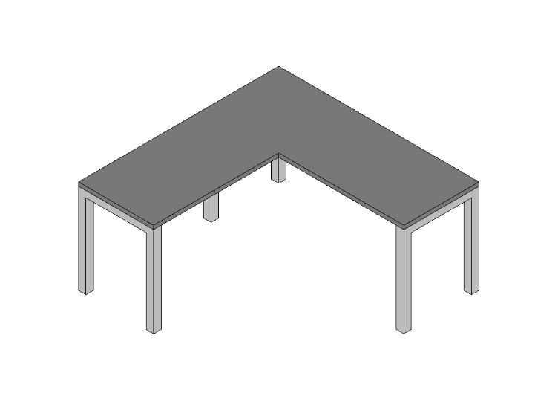

Imágenes de referencia superficie STL

BASE PARA SUPERFICIES CÓMPUTO.

La soportería debe brindar la posibilidad de cableado, mediante tapas removibles que permiten conducir y ocultar los cables que van desde el piso a la bandeja porta cables diseñada para tal uso y que se encuentra en la cara inferior de las superficies. Dicha bandeja debe tener troqueles universales para los tomas. Debe permitir la conducción de cables de red eléctrica y/o red estructurada, según el caso, en CR calibre 18, con acabado en pintura electrostática según la configuración requerida, los niveladores deben ser fabricados en polipropileno de alta densidad, con un diámetro total de 30 mm y una altura de 20mm. Poseen un tornillo de rosca 5/16” x1”. El nivelador debe ser escualizable, de tal manera que permita la ubicación de bases totalmente a escuadra con el piso o con cierto grado de inclinación. La soportería debe tener una platina en CR calibre 3/16” de 5cm x 12cm la cual se ajusta a la base con tornillos y le permite tener un muy buen contacto con la parte inferior de las superficies de trabajo.
Las bases deben permitir la conexión entre ellas por medio de un elemento estructural o chambrana fabricado en Cold rolled Calibre 16, que recibe todo el peso del sistema y lo soporta, dicho elemento debe ser telescópico y debe poseer canales receptores de las canaletas de conducción eléctrica.
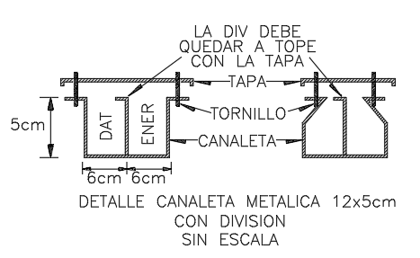
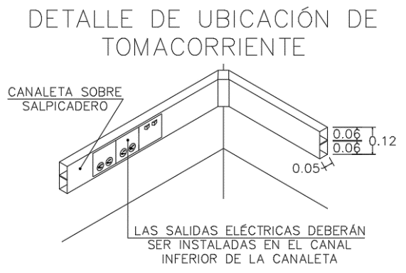

CONDUCCION ELÉCTRICA POR CANALETAS:

El sistema debe brindar la posibilidad de tener canaletas de conducción eléctrica, y de voz y datos totalmente independientes (pestaña intermedia a tope), fijadas a los elementos estructurales que les dan soporte a las superficies, totalmente registrables, con tomas pre-troquelados, deben ser fabricadas en Cold Rolled Calibre 20 y acabado en pintura electrostática. Debe tener las pestañas de fijación hacia afuera.

SOPORTERÍA PARA PUESTOS CON DUCTO ABATILE A SUPERFICIE:

La soportería debe ser diseñada para proporcionar solidez y estructura al conjunto, mientras aporta elementos estéticos, las bases deben ser fabricadas en perfilería tubular estructural de 2” de espesor lámina de acero CR y piezas de unión en aluminio inyectado para asegurar que el ángulo sea exacto a 90° y evitar que por las soldaduras se empiece a reventar o deflectar; debe contar con sistema de nivelación que permite absorber posibles desniveles del piso.
Debe de llevar un sistema de chambranas diseñadas para unir dos bases formando estructuras rígidas y estables, tiene además la función de evitar el pandeo de las superficies, debe ser de la longitud de las superficies, fabricadas en tubo estructural de 1 ½ x 1 ½ de espesor y platina superior en lámina de acero 1/8”. Todos los elementos están acabados con pintura en polvo con aplicación electrostática.
Niveladores escualizables fabricados en polipropileno de alta densidad, con un diámetro total de 30 mm, altura 20 mm, tornillo de rosca de 5/16¨ x 1 ½.

DUCTO VERTICAL O BAJANTE:

Aloja y conduce el cable eléctrico y voz/datos desde el piso al ducto horizontal, inspeccionable y fabricado en lámina de acero cold rolled calibre 20, acabado en pintura en polvo de aplicación electrostática.
De 10 cm x 10 cm de ancho para puestos individuales y de 10cm x 20cm de ancho para puestos compartidos. Debe tener niveladores escualizables fabricados en polipropileno de alta densidad.

MESA AUTO SOPORTADA CON RUEDAS (M01):

Mesa auto soportada con ruedas de dimensiones 1,40Mts largo x 0,60Mts ancho x 0,73Mts alto. Superficie en aglomerado de 3 cm de espesor con acabado superior en laminado de alta presión tipo F8, canto plano en PVC termo fundido y balance en la parte inferior con laminado plástico F6, tipo Baker, para evitar el pandeo y proteger de la humedad (norma NEMA). Estructura de soporte que debe incluir 4 patas mínimo 35mm de perfil o diámetro, viga de amarre superior en acero cold rolled calibre 16 tubería 2'' con pintura en polvo epoxi poliéster de aplicación electrostática, dos ruedas especificadas para piso duro, en nylon de 75mm bloqueables y dos niveladores escualizables, clip pasacables.

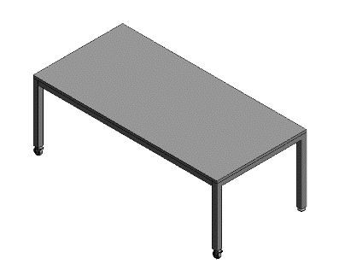

Imagen de referencia mesa auto soportada

MESAS DE REUNIONES CIRCULAR BASE CENTRAL CIRCULAR (M02):

La superficie de las mesas serán en aglomerado tipo Tablex de 30 mm de espesor (no se permiten aglomerados de caña u otros materiales que no sean elaborados con fibras de madera con alto contenido de lignina). Acabado superior en laminado de alta presión tipo F8, canto plano en PVC termo fundido con tecnología “Hot Melt” para garantizar que todas sus caras y no penetre la humedad y balance en la parte inferior con laminado plástico F6, tipo Baker, para evitar el pandeo y proteger de la humedad (norma NEMA). La forma de las superficies debe ser acorde al diseño planteado.
Los demás elementos de la superficie como soportes, herrajes, etc., forman parte integral de la misma y de su precio unitario y deben garantizar la estabilidad necesaria y un funcionamiento óptimo en condiciones normales de uso.
El soporte de la mesa será una base central circular en acero cold rolled calibre 16, acabado con pintura en polvo epoxi poliéster de aplicación electrostática.
Dimensiones: 1.00 m diámetro x 0.73 m altura.

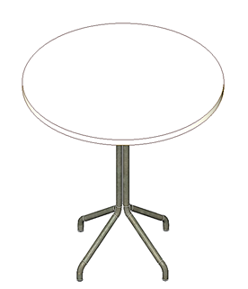

Imagen de referencia mesa de reuniones

MESAS DE REUNIONES RECTANGULAR (M03):

La superficie de las mesas serán en aglomerado tipo Tablex de 30 mm de espesor (no se permiten aglomerados de caña u otros materiales que no sean elaborados con fibras de madera con alto contenido de lignina). Acabado superior en laminado de alta presión tipo F8, canto plano en PVC termo fundido con tecnología “Hot Melt” para garantizar que todas sus caras y no penetre la humedad y balance en la parte inferior con laminado plástico F6, tipo Baker, para evitar el pandeo y proteger de la humedad (norma NEMA). La forma de las superficies debe ser acorde al diseño planteado.
Los demás elementos de la superficie como soportes, herrajes, etc., forman parte integral de la misma y de su precio unitario y deben garantizar la estabilidad necesaria y un funcionamiento óptimo en condiciones normales de uso.
El soporte de la mesa será de soporte con 4 patas cuadradas de 2" de espesor, con viga de amarre superior en acero cold rolled 2'' calibre 16, con pintura en polvo epoxipoliester de aplicación electrostatica y niveladores escualizables..
Dimensiones: 1.80 m largo x 0.90 m ancho x 0.73 m altura.

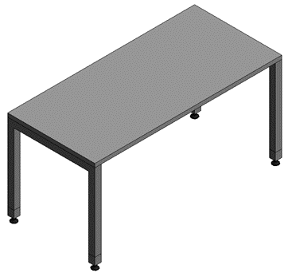

Imagen de referencia mesa de reuniones

MESAS DE RADIO RECTANGULAR (M04):

La superficie de las mesas serán en aglomerado tipo Tablex de 30 mm de espesor (no se permiten aglomerados de caña u otros materiales que no sean elaborados con fibras de madera con alto contenido de lignina). Acabado superior en laminado de alta presión tipo F8, canto plano en PVC termo fundido con tecnología “Hot Melt” para garantizar que todas sus caras y no penetre la humedad y balance en la parte inferior con laminado plástico F6, tipo Baker, para evitar el pandeo y proteger de la humedad (norma NEMA). La forma de las superficies debe ser acorde al diseño planteado. Incluye además base sobre mesa con las mismas condiciones de acabado, 6 pasacables de 1" para soporte de bases de microfonos. Incluye canaleta metalica perimetral de 12x5 con división central y tapa con 12 troqueles, pestañas para tapar hacia afuera, color gris texturizado. Incluye accesorios curvos, derivaciones.
Los demás elementos de la superficie como soportes, herrajes, etc., forman parte integral de la misma y de su precio unitario y deben garantizar la estabilidad necesaria y un funcionamiento óptimo en condiciones normales de uso.
El soporte de la mesa será de soporte con 4 patas cuadradas de 2" de espesor, con viga de amarre superior en acero cold rolled 2'' calibre 16, con pintura en polvo epoxipoliester de aplicación electrostatica y niveladores escualizables..
Dimensiones: 2.40 m largo x 1.10 m ancho x 0.73 m altura.
Sobremesa: 1.50 m largo x 0.30 m ancho x 0.15 m altura.

ARCHIVADOR PEDESTAL 2X1 O CAJONERA (A01):

La cajonera o archivo pedestal es un elemento de almacenamiento con tres cajones, así: dos cajones para guardar elementos personales y de papelería y uno de archivo personal con capacidad para colgar carpetas tamaño oficio ubicado en la parte inferior. Deberán poseer sistema de trampa en el cajón principal para el bloqueo del resto de los cajones y cerradura con llave amaestrable. Chapa de seguridad. El cajón de archivo tendrá correderas que permitan abrir el cajón totalmente y garanticen el buen funcionamiento del mismo tipo full – extensión, con cojinetes de balín de acero.
Cuando se instalan debajo de las superficies de trabajo actúan como soporte, por lo cual deben contar con niveladores embebidos en la estructura (ocultos) que permitan cubrir los diferentes desniveles del piso. Las cajoneras serán fabricadas en lámina de acero Cold Rolled Calibre 18 (exterior) 20 (interior) cerradas por todas sus caras y acabado en pintura en polvo epoxi poliéster de aplicación electrostática.
Debe tener niveladores, fabricados en polipropileno de alta densidad, debe ser escualizable, de tal manera que permita la ubicación de bases totalmente a escuadra con el piso o con cierto grado de inclinación. La capacidad de carga es de: Gaveta Sencilla 15 kg- Gaveta Doble 30 kg.
Altura = 69 cm.
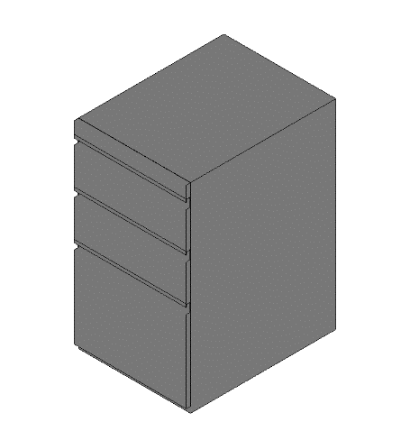
Profundidad = 50 cm.
Ancho frontal = 35- 40 cm.
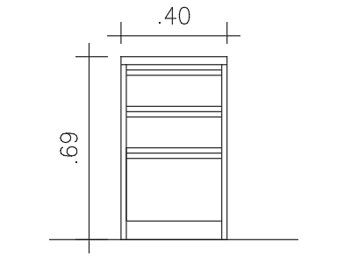

Imagen de referencia archivador tipo pedestal

SILLA OPERATIVA (S01):

Silla Giratoria sin brazos espaldar medio graduable en altura, contacto permanente para ajustarse en diferentes posiciones y neumática con cilindro a gas negro de graduación de altura con un rango de 9.0cm mínimo.
Base poliamida negra tipo estrella de 5 aspas, con rodachinas y cilindro telescópico, 60 mm de diámetro exterior, en nylon reforzado con 30% de fibra de vidrio. El ángulo mínimo entre asiento y espaldar es de 90 grados.
Espaldar y asiento separado en 2 bastidores independientes acoplados por una platina, asiento y espaldar tiene la posibilidad de ajustar su posición de altura
Armazón en poliéster reforzado. Sobre el bastidor se plasma espuma de poliuretano inyectado de alta densidad 60, anti inflamable, para espaldar y asiento. Tapizado en tela tipo Silvertex o similar, repelente a las manchas, antialérgico.
Asiento Profundidad: 43cms, Ancho 46 cm
Espalda Alto 36cms, Ancho: 40cm
Alto Asiento altura máxima 57 cm
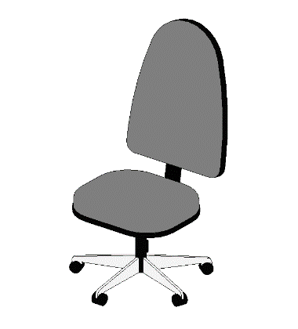

Imagen de referencia silla operativa

SILLA INTERLOCUTORA TAPIZADA (TELA VINÍLICA O TELA TIPO SILVERTEX) O SIN TAPIZAR (S02):

Silla tipo interlocutora de cuatro patas con deslizadores. Apilable. Asiento y espaldar en polipropileno inyectado, espaldar en carcaza y asiento tapizado, acabado en textil 100% tela o tela vinílica, o tela tipo silvertex; o espaldar y asiento en carcaza de polipropileno, según se especifique.
Patas en tubería de acero diámetro 7/8” calibre 16, con soldadura. Acabado en pintura epoxi poliéster aplicada electrostáticamente.
Espaldar en concha y asiento tapizado separados en 2 bastidores independientes acoplados, según se especifique.
Asiento: Profundidad 44ms, Ancho 48cms
Espaldar: Alto 32 cm, Ancho 42cms.

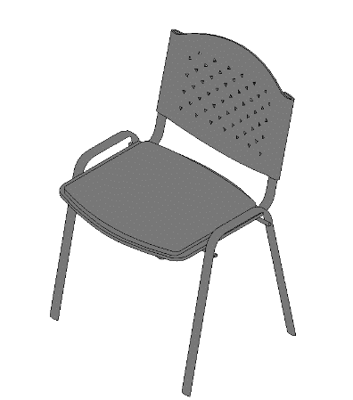

Imagen de referencia silla interlocutora

GABINETE DE PARED (GP01):

El gabinete para aquellas tipologías que lo especifiquen, es un mueble superior que se instala sobre muro. Debe poseer tapa escualizable con correderas que la desplacen sobre el techo y sistema de apertura y cierre que evite accidentes a los usuarios, capacidad para almacenar carpetas tamaño carta u oficio según lo requerido y cerradura. Serán metálicos en lámina cold rolled Cal18 con pintura horneable epoxi poliéster de 60 micras, con acabados uniformes y acordes con el sistema de oficina propuesto. Deben incluir los elementos de anclaje necesarios que tengan un sistema de seguridad que evite que estos se desenganchen accidentalmente, que proporcionen una adecuada seguridad y estabilidad. El acabado de sus frentes y el espaldar deben ser metálicos, totalmente cerrado por todas sus caras y el ensamble estructural de los componentes del zurrón no debe poseer remaches, uniones atornilladas.

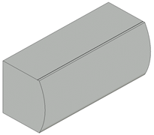

Imagen de referencia gabinete de pared

DIVISION MODULAR (DMA):

La división modular se utiliza para la separación de puestos de trabajo. Debe hacerse con una estructura en acero cold rolled calibre 18”, sistema de cremallera continua cada 2.5cm, marcos elaborados en lámina cold rolled calibre 16” con acabado en pintura electrostática, ensamble entre paneles a través de conectores universales. Doble zócalo para conducción de cableado horizontal y ductos para conducción vertical que garantice separación de redes eléctrica y de datos. Módulos de vidrio templado 4mm. Sistema de nivelación.Los tramos de páneles que lleguen o empiecen desde la pared deben tener un sistema de anclaje a muro que posibilite la conexión perpendicular entre el pánel y el muro. Cada pánel debe ir ajustado a nivel de acabado de piso. (Incluye todo lo necesario para su instalación y correcto funcionamiento).
Medidas: (Espesor entre 0,08m y 0,09m), (altura de 2,00m a 2,05m, divididos en 1,50m en módulos en lámina metálica y 0,50m en módulos de vidrio).

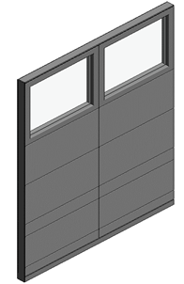

Imagen de referencia división modular.

TANDEM (TDM01):

El tandem a suministrar es de tres sillas de espera, sin brazos, fabricado en polipropileno de alto impacto sin tapizar tanto en asiento como en espaldar, con una estructura en cold rolled calibre 16 compuesta por patas, punteras, viga general de la estructura, y lo(s) herraje(s) y omegas que sean necesarios, pintura electrostática, niveladores escualizables en polipropileno.

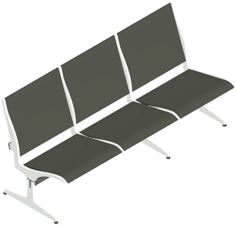

Imagen de referencia de tandem.

ESTANTERIA METALICA (EM01):

La estantería metálica tipo biblioteca, permiten el almacenamiento de material y equipos de peso medio. Deben estar fabricadas con estructura en cold rolled cal 16" troquelados horizontales de lado a lado donde entran los entrepaños metálicos removibles y graduables calibre 20", Se suministraran 5 niveles útiles, sin espaldar, la superficie inferior y la superficie superior de remate en lamina cold rolled cal 20", Acabado de todos los elementos que la conforman en pintura en polvo epoxi poliéster de aplicación electrostática. Con sistema antivuelco, el entrepaño inferior debe ir separado del piso mínimo 5 cm.
Dimensiones (0,90m ancho*1,80m altura*0,40m fondo).
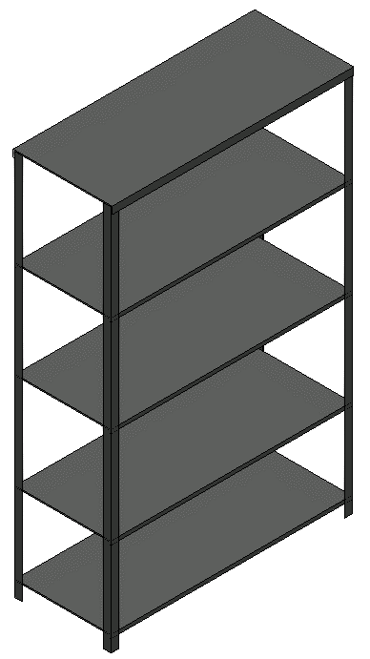

Imagen de referencia de estantería metálica.

